Направление: Сельскохозяйственные науки

Тема: Гравитационное (приливное) воздействие Луны на развитие и рост растений.

Автор: Бобылева София, МОУ Пионерская ООШ, 10 класс. Руководитель: педагог дополнительного образования Волкова В.Н.

Д. Фомина, 2020 г.

Содержание
Введение 3
Теоретическая часть 5
Глава 1. Современное состояние вопроса 5
1.1.Краткий обзор литературных источников. 5
1.3. Общая характеристика объекта исследования 10
1.4. Особенности агротехники. 11
Практическая часть 16
Глава 2. Схема, этапы, объекты, материалы и методы исследования 16
Схема исследования соответствует целям и задачам исследования. Схема исследования 16
Глава 3. Результаты исследований и их обсуждение. 17
3.1 Характеристика почвенно-климатических условий района исследования. 17
3.2.Характеристика сортов моркови и петрушки. 19
3.3.Агротехника возделывания моркови - сорт «Лосиноастровская» и петрушки – сорт «Богатырь 20
Выводы 29
Заключение 30
Список литературы 31
Приложение 32
Приложение №1 33
Приложение 2 37
Приложение 3 38
Приложение 4 39
Приложение 5 40
Приложение 6 41
Приложение 7 42
Приложение 8 43
Приложение 9 49
Приложение 10 50

Введение
Актуальность работы
Рост потребления продуктов сельского хозяйства требует решения проблем с неустойчивостью растений к различным внешним факторам, влияющим на рост, развитие и урожайность растений. Одним из факторов, влияющих на рост и развитие растений, относится гравитационное (приливное) воздействие Луны.
Луна – естественный спутник Земли и второй по яркости объект на небосводе после Солнца. С незапамятных времен она была объектом исследований людей.
Луна вызывает изменения магнитного поля Земли и влияет на приливы и отливы.
Луна влияет не только на земные приливы и отливы, но и на появление гроз на нашей планете, на движение воздушных потоков и их ионизацию и на все живые организмы и растения. На сегодня известно более шестисот организмов, у которых обнаруживаются лунные ритмы в их репродуктивных циклах или в их режимах питания. Все научно доказанные случаи показывают наличие зависимости от синодического или лунного приливного ритма.
Нас заинтересовала эта тема, и мы решили узнать, в какие периоды Лунной активности (апогея или перигея) происходит влияние на рост и развитие растения, а так же на какую часть растения моркови и петрушки.
Содержание воды во всем живом на Земле реагируют на тот же цикл приливов и отливов. Важность воды для прорастания семени и развития растений общеизвестна. Поэтому при выращивании петрушки и моркови учитывали гравитационное (приливное) влияние Луны.
Цель: определение влияния (приливного) гравитационного воздействия Луны на рост и развитие растений – моркови сорт "Лосиноостровская" и петрушки сорт "Богатырь".
Задачи:
- Изучение литературных источников по теме исследования.
- Изучение морфологических особенностей моркови "Лосиноостровская" и петрушки "Богатырь".
- Определение почвенно-климатических условий.
- Выявление особенности агротехники возделывания моркови и петрушки.
- Определение влияния приливной (гравитационной) силы Луны на рост и развитие моркови "Лосиноостровская" и петрушки "Богатырь".
Объект исследования: морковь – сорт "Лосиноостровская" и петрушка - сорт "Богатырь".
Предмет исследования: приливное (гравитационное) воздействие Луны на развитие и рост растений.
Гипотеза: можно предположить, что гравитационное (приливное) воздействие Луны влияет на рост и развитие растений – моркови "Лосиноостровская" и петрушки "Богатырь".
Планируемые результаты: определение наиболее благоприятных положений Луны для получения более крупных корнеплодов и листовой части растений.
Практическая значимость связана с возможностью использования методики и результатов исследований для выращивания сельскохозяйственных культур на подсобных участках.
Новизна исследования. Впервые на территории Ирбитского района
(д. Фомина) проведено изучение влияния апогея и перигея Луны на рост растений.

Теоретическая часть

Глава 1. Современное состояние вопроса

1.1.Краткий обзор литературных источников.
На первый взгляд корреляция приливов – отливов земных акваторий и нашего естественного спутника Луны как бы не имеет ничего общего с огородничеством и садоводством, однако это совсем не так.
Луна, двигаясь вокруг Земли по эллиптической траектории, имеет два значимых положения. Наиболее близкое положение Луны к Земле – это перигей. В это время взаимодействие их друг на друга максимально. Когда луна отдалена от Земли влияние минимально – это апогей.
Под влиянием притяжения Луны изменяются электропотенциалы молекул, изменяется скорость химических реакций и скорость развития растений.
В литературе приводится ряд примеров, свидетельствующих о наличии лунных ритмов в метаболизме растений, в т.ч. (Spiess, 1994; Endres and Schad, 1997):
- в прорастании и поглощении воды семенами фасоли;
- в росте корней фасоли и подсолнечника;
- в газообмене картофеля, моркови и подсолнечника;
- в скорости роста крестоцветных и других дикорастущих растений;
- в абсорбции нутриентов суданской травой и кукурузой;
- в формировании ДНК в картофеле и формировании цитокинина в водорослях; Последние исследования выявили влияние лунных ритмов на всхожесть и скорость роста тропических деревьев. Процент прорастания и скорость роста были наивысшими, когда посадка производилась за два дня до полнолуния (Zuercher, 1998). Более того, журнал Nature опубликовал обзор, который показывает, что стволы деревьев увеличиваются и уменьшаются в диаметре синхронно с лунными приливными циклами (Zuercher et al, 1998).(трактат «О луне, лунных календарях и живой природе»)
Вопросом о влиянии луны на рост, и развитие растений занимались многие ученые. В 1924 году Рудольф Штайнер, основатель биодинамического земледелия, инициировал исследования связи между Луной и ростом растений. В рамках своей работы «Курс Земледелия» он утверждал, что Луна, в частности ее фаза, влияет на рост растений. Следствием явилось проведение многочисленных экспериментов различными исследователями, в частности, Лили Колиско. В 1950-х - 1960-х годах Ф.Руни и Х.Шмидтом издавался календарь посадок для фермеров и огородников с привязкой к астрономическим параметрам, в частности, к фазе Луны, ее перигею и апогею, лунным полюсам и планетарным циклам. Рекомендации этого календаря были восприняты Марией Тун (Maria Thun), наблюдения которой, однако, показали иную картину. В 1963 году при ежедневном последовательном посеве редиса она обнаружила, что различные части растений развиваются в соответствии с сидерическим циклом, повторяясь в тригонах, которые могут характеризоваться как тригоны корней, листьев, цветов и плодов. Эта классификация, вместе с другими циклами Луны и планет, стала основой ее календаря посадок «Работа со Звездами» (Working with the Stars), который публикуется ежегодно, начиная с 1963 года.
Австралиец Парментер недавно запатентовал систему выращивания лекарственных и ароматических трав, в которой сбор трав рекомендуется проводить при положении Луны вблизи ее апогея.
Луна движется вокруг Земли по эллипсу, как показано на рисунке 1 ниже, завершая один полный оборот каждые 27,5 дней. Ближайшая точка Луны к Земле (около 360 тыс. км) на этом эллипсе — перигей, самая дальняя (около 405 тыс. км) — апогей.Рис.1
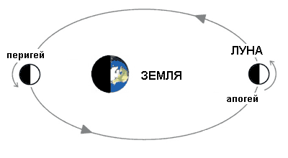

В перигее, в то время, когда Луна находится ближе всего к Земле, она приносит большую влажность на землю и тенденцию к росту грибков и насекомых. Это особенно актуально, когда перигей происходит совместно с Полнолунием, которое также является несущим влагу.
Главным каналом лунного влияния является гравитационный. Дело не в самой силе гравитации, а в убывании этой силы с расстоянием, как то определяет известный со школы закон всемирного тяготения. Следует также отметить, что приливная сила лунной гравитации в два с лишним раза больше солнечной, и обе эти силы взаимодействуют друг с другом, формируя общую картину приливных волн.
Гравита́ция (притяже́ние, всеми́рное тяготе́ние, тяготе́ние) (от лат. gravitas — «тяжесть») — универсальное фундаментальное взаимодействие между материальными телами, обладающими массой. В приближении малых по сравнению со скоростью света скоростей и слабого гравитационного взаимодействия описывается теорией тяготения Ньютона - закон, описывающий гравитационное взаимодействие в рамках классической механики. Этот закон был открыт Ньютоном около 1666 года, опубликован в 1687 году в «Началах» Ньютона. Закон гласит, что сила гравитационного притяжения между двумя материальными точками с массами и , разделёнными расстоянием , действует вдоль соединяющей их прямой, пропорциональна обеим массам и обратно пропорциональна квадрату расстояния (рис.2).

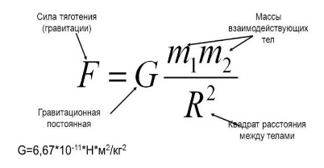
Рис.2. Формула Гравитационного взаимодействия.
Этой силой объясняется наличие приливов и отливов. Приливы и отливы (рис.3) — это изменения уровня воды морских стихий и Мирового океана. Возникают они вследствие вертикальных колебаний, зависящих от месторасположения Солнца и Луны.
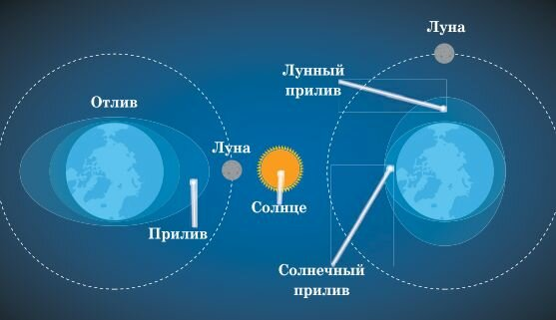
Рис.3. Наглядный вид приливной силы, возникающей в системе «Земля-Луна».
В данном исследовании мы обращаемся к рассмотрению именно системы Земли, то есть Геи – апогея и перигея [3] и влиянию приливной (гравитационной) силы Луны на растения.
1.2. Происхождение и районы возделывания моркови и петрушки.
Для своего исследования выбрали растения: морковь сорт «Лосиноостровская» и петрушку сорт «Богатырь».
У моркови наблюдаем за развитием и ростом корнеплода, а у петрушки за листовой частью.
Предполагается, что родиной моркови является Средняя Азия, но за тысячи лет до нашей эры морковь встречалась и в других местах, так как установлено, что морковь знали древние египтяне, древние греки и римляне. По рисункам в египетских гробницах можно судить, что морковь использовалась для врачевания. Первой дорогу на стол проложила ботва моркови, которая использовалась, как и другая зелень[5].
Родина петрушки - горные средиземноморские страны, где она до сих пор встречается в диком виде. В культуре петрушка известна уже более 2 тыс. лет: ее возделывали еще в Древней Греции. В XVI веке она получила широкое признание в Европе как пряное ароматическое растение. В России "петросилеву траву" начали выращивать в XIX веке как лекарственную культуру. В настоящее время листовую и корневую петрушку возделывают повсеместно[6].
В мире производится 42 814 538 тонн моркови и репы в год. Китай является крупнейшим в мире производителем моркови и репы с объемом производства 20 574 774 тонн в год. Узбекистан занимает второе место с 2 250 559 тонн в год. Китай и Узбекистан вместе производят более 50% мирового объема. Российская Федерация с 1 847 092 занимает 3 место. (Таблица 1).
Топ – 10 стран производителей моркови и репы.
Таблица 1.
Страны. | Производство, млн.тонн.
- Китайская Народная Республика | 20 574 774
- Узбекистан | 2 250 559
- Российская Федерация | 1 847 092
- Соединённые Штаты Америки | 1 374 580
- Украина | 876 920
- Польша | 822 003
- Великобритания | 811 117
- Германия | 641 628
- Франция | 578 490
- Япония | 567 000

1.3. Общая характеристика объекта исследования
Морко́вь (лат. Daúcus) — род растений семейства Зонтичные (Apiaceae). Морковь — двулетнее растение (редко одно- или многолетнее), в первый год жизни образует розетку листьев и корнеплод, во второй год жизни — семенной куст и семена.
Морковь в сравнении с другими корнеплодными растениями является наиболее засухоустойчивым растением. Однако для нормального роста и развития она нуждается в беспрерывном обеспечении влагой. Широко распространена, в том числе в средиземноморских странах, Африке, Австралии, Новой Зеландии и Америке.
В сельском хозяйстве выращивается морковь посевная (морковь культурная, рассматривается или как самостоятельный вид Daucus sativus, или как подвид моркови дикой — Daucus carota subsp. sativus) — двулетнее растение с грубым деревянистым беловатым или оранжевым корнем. Культурная морковь подразделяется на столовую и кормовую.
Двулетние, редко однолетние или многолетние травы с многократно перисто-рассечёнными листьями.
Корнеплод мясистый, усечённо-конический, цилиндрический или веретенообразный, массой от 30—300 г и более.
Чашечные зубцы малозаметные, лепестки белые, красноватые или желтоватые, обратнояйцевидные, наверху выемчатые и в выемке с загнутой внутрь долькой, краевые лепестки в зонтичке заметно увеличенные.
Плод овальный или эллиптический[7].
Петру́шка (лат. Petroselínum) — небольшой род двулетних растений семейства Зонтичные (Apiaceae).
Двулетние, редко однолетние травы с прямостоячим стеблем.
Листья дважды- или триждыперистые.
Зубцы чашечки незаметные, лепестки желто-зелёные или беловатые, часто с красноватым оттенком при основании, сердцевидные, на верхушке выемчатые и в выемке с длинной, внутрь загнутой долькой.
Плод яйцевидный, слегка сжатый с боков.
В первый год образует розетку листьев и корнеплод, на второй год растение зацветает.
Растение влаголюбивое и холодостойкое, семена прорастают при 2—3 °C, всходы переносят заморозки до −7 °C. В регионах с мягкой зимой корнеплоды необязательно выкапывать на зиму[8].

1.4. Особенности агротехники.
Морковь — это невысокое травянистое растение, которое относится к двухлетним. В первый год развивается корневая система моркови, ее вегетативная часть, образуя утолщение, в котором хранится большинство питательных веществ – корнеплод, который мы и употребляем в пищу. Во второй год развивается генеративная часть, которая отвечает за размножение, а это листья и стебель, на ней образуются семена.
Для того чтобы понять, как вырастить морковь и получить качественный урожай, ее следует посадить в нужном месте, правильно подобрав тип почвы и место высева. Основные принципы выбора места для посадки семян моркови:
- Не высаживать морковь в течении 3 лет на те места, где ранее росли растения семейства сельдерейных – сельдерей, тмин, петрушка.
- Не высаживать морковь несколько лет подряд в одном и том же месте. Должно пройти не менее 4 лет с тех пор, как на этом месте росла морковь.
- Желательно сеять морковь в той части приусадебного участка, где в прошлый сезон росли бобовые и картофель (ранее на используемом участке рос картофель).
Подойдут супесчаные почвы, а также суглинистые, в которых высокое содержание гумуса. Земля также должна быть достаточно рыхлой, чтобы обеспечить приток кислорода к корнеплоду. Лучше подойдет почва с pH от 5,6 до 7. Также неплохо морковь растет на распаханной земле в тех местах, где ранее были болота. На торфяных почвах вырастает более питательная морковь с высоким содержанием предшественников витамина А – каротиноидов. Так как к северу и западу на территории Ирбитского района встречаются болотистые и заболоченные почвы, а в лиственных лесах почвы богаты темным перегноем и гумусом, то такие условия идеально подходят для посева и развития моркови.
Опыт применения агротехники выращивания моркови показывает, что этот корнеплод любит солнечный свет и тепло (но при этом является морозостойким растением), поэтому выращивать ее следует на открытых участках с хорошим освещением. Есть три срока, в которые высеивают морковь. Выбор срока зависит от того, для каких целей будет использован корнеплод. Если осуществляется посев небольшого количества моркови, чтобы сразу после уборки употреблять ее в пищу, то сеять нужно осенью. Если же требуется длительное хранение, то посев нужно производить или после схождения снегов весной, или в июне, когда пропадает главный вредитель моркови – морковная муха.
При подготовке семян к посадке, при желании семена моркови можно обработать обеззараживающими препаратами или препаратами против вредителей (к примеру – «Тирам», ТМТД, фунгицид).
Сам посев производят в один рядок или на грядке, чтобы расстояние между рядками было 30-40 сантиметров. Также есть технология применения широкополосного посева (посев на больших по протяженности полях производят широкополосным методом – рис.10). Если почва легкая, например, как супесчаная, то глубина посева семян – 3-4 сантиметра, если более тяжелая, как глиняная, то 2-3 сантиметра. После почву придавливают [9].
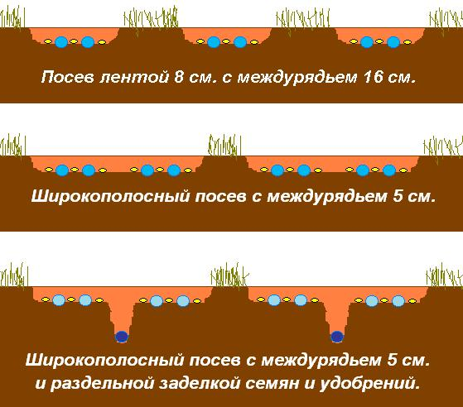
Рис.10. Технология посадки семян.
От соблюдения норм полива зависит урожайность овоща и качественные показатели корнеплода (при засухе он трескается). Перед тем, как внести семена в почву, её необходимо увлажнить, чтобы предотвратить вымывание семян при случае, когда семена вносятся в сухую почву, а после увлажняются. Полив моркови осуществляется по определенным правилам. Например, при формировании корневой системы необходимо вносить достаточное количество воды, следя при этом, чтобы жидкость не застаивалась. В противном случае молодые ростки сгниют и погибнут. Поэтому важно придерживаться общепринятых для моркови норм на всех фазах развития растения.
Усредненная частота увлажнения моркови – 1 раз в 3-5 суток в зависимости от погодных и климатических условий. Поливать растение желательно в позднее вечернее время, что позволяет исключить риск испарения влажности. Перед тем как закладывать овощ на длительное хранение, орошение прекращается за 15-20 дней.
Существуют общие нормативы: повышенное увлажнение необходимо в период от посева семенного материала до формирования плода:
- норма потребления воды на 1 га составляет от 4 000 до 4 500 куб. м, но если лето дождливое, то показатели увеличиваются еще на 1 000
- уровень осадков – максимум 500 мм.
- от посева до образования корнеплодов требуется 25-32 кубических метра на гектар.
- от формирования плода до спелости – от 35-ти до 43 куб. м/га.
- в вегетационный период – от 22-х до 27-ми дней.
Сразу после образования всходов количество вносимой влаги значительно увеличивается. Это необходимо для того, чтобы начали формироваться корнеплоды и листва. Поливать ежедневно или через день, но небольшими порциями. Так делать до тех пор, пока не появится 3 полноценных стебля. Далее количество воды уменьшается практически в 2 раза. Обязательно учитывается тип почвы – на тяжелом грунте полив проводится чаще, на легком (с торфом и песком) – реже.
Когда морковь становится «взрослой», поливать её нужно реже. От этого зависит качество овоща – при обильном увлажнении он покрывается волосинками и боковыми корнями. Однако и в пересушенной земле корнеплод оставлять нельзя, так как он становится твердым и растресканным. Определить, правильно ли вы поливаете культуру очень просто – земля не должна быть пересохшей и слишком влажной [10].
Петрушка— это двулетнее растение семейства сельдерейные. Различают корневую и листовую петрушку. У корневой в пищу используют ботву и корнеплоды, у листовой — только ботву. Агротехника выращивания петрушки менее требовательна к теплу и более устойчива к низким температурам, чем морковь.
Корневую петрушку, как и морковь, размещают на плодородных песчаных и легкосуглинистых, рыхлых почвах с глубоким пахотным слоем. Семена петрушки за четыре-пять дней до посева замачивают в теплой воде (35—50° С) и проращивают на мокрой салфетке в блюдце или на мокрых опилках (предварительно ошпаренных кипятком), но при этом следует учитывать особенности вида петрушки, который используется при посеве. Сеют семена в открытый грунт после схода снега, с 20 апреля до 10—15 июня.
Всходы появляются только через 15—20 дней после посева (зависит от вида петрушки, которая используется для посева), поэтому целесообразно при посеве добавлять к семенам петрушки семена редиса, салата, обозначающие ряды.
Листовую петрушку сеют в грунт в июле, оставляя ее под зиму, для получения раннего урожая весной. Для защиты от морозов растения прикрывают ботвой, листьями, соломой, травой

Практическая часть

Глава 2. Схема, этапы, объекты, материалы и методы исследования

Схема исследования соответствует целям и задачам исследования.
Схема исследования
Таблица 2
Обоснование выбранной темы
Постановка цели и конкретных задач исследования
Определение объекта и предмета исследования
Выбор метода (методики) проведения исследования
Описание процесса исследования
Получение результатов исследования и их обсуждение
Формирование выводов и подведение итогов.
Этапы исследования
Период исследования проходил с июня по август 2020 года и подразделялся на этапы (Рис.7).
Заключительный этап (август - сентябрь)
1. Сбор и обработка материалов исследования.
2. Сравнительный анализ, систематизация и обобщение результатов исследования эксперимента.
3. Подведение итогов, определение выводов исследования.
Основной этап (июнь-август)
1.Заклада опыта.
2.Организация наблюдений.
3. Уборка и учет урожая.
4. Определение массы морковки и петрушки.
5. Определение плотности морковки.

Подготовительный этап (апрель-май)
1. Реферативная работа по данному вопросу.
2. Выбор темы, постановка целей и задач исследования.
3. Изучение информационных источников.
4. Выбор и определение методик исследования.

Рис.8 Этапы исследования
Методы исследования. (Рис.9)
На третьем этапе
На втором этапе
На первом этапе
- Сопоставление
- Сравнительный анализ
- Систематизация
- Обобщение
- Статистический метод

- Фотографирование
- Полевой метод
- Лабораторный метод
- Наблюдение
- Описание
- Измерение

- Проектирование
- Эксперимент

Рис.10 Методы исследования.

Глава 3. Результаты исследований и их обсуждение.

3.1 Характеристика почвенно-климатических условий района исследования.
Климатические условия.
Деревня Фомина является территорией Ирбитского муниципального образования. Удалённость Ирбитского района от Атлантического океана и соседство с Сибирью, большая разница в средних температурах самого теплого месяца июля и самого холодного – января говорят о континентальности климата. На формирование погоды влияет и его близкое расположение от восточных уральских склонов.
Почва.
Наша местность известна плодородными массивами серых лесов и отчасти дерново-подзолистых почв. К северу и западу встречаются болотистые и заболоченные почвы. В лиственных лесах почвы богаты темным перегноем и гумусом, а в пойменных лугах превалируют плодородные дерново-луговые почвы, и те и другие особенно благоприятны для развития разнообразной флоры.
В своей работе мы исследовали такие метеорологические факторы, как температура, осадки, за период с мая по август 2020 г. Данные предоставлены метеорологической станцией д. Фомина
Температура.
Одним из факторов, способствующих росту и развитию растений, является температурный режим. Температура является одним из основных природных факторов наряду со светом и водой, определяющих жизнедеятельность овощных культур от семени до семени. Каждой культуре соответствует и оптимальная температура произрастания, при которой все процессы жизнедеятельности протекают с наилучшей эффективностью. Оптимальные значения температур находятся в определенных интервалах, которые частично сдвигаются в ту или иную сторону в течение периода вегетации растений. Температурные данные за вегетационный период занесли в таблицу (Таблица 3).
Осадки.
Положительная роль осадков многозначна. Во-первых, она улучшает микроклимат посевов и значительно снижает температуру почвы.
Нами были проанализированы показатели осадков и занесены в таблицу (Таблица 3).
Показатели температуры и осадков за вегетационный период
Таблица 3
Показатели | Год | Месяцы |  |  | Среднее значение t° и Е за вегетационный период
 |  | VI | VII | VIII
t° средний показатель | 2020 | 18.5 | 23,6 | 19,9 | 21
E осадки в мм cсредний показатель | 2020 | 34 | 32,2 | 36,2 | 34,1

Из данных таблицы 3 видно, что средняя температура самого теплого месяца июля – равна 23,6°С., самая низкая температура приходится на июнь – 18,5°С.
В вегетационный период (июнь - август) средняя месячная температура колеблется в пределах от 18,5°С до 23, 6°С. В июне температура благоприятна для формирования листьев и роста корней. Погода июня-июля способствует образованию и росту корнеплодов.
Морковь не придирчива к температуре, кроме температуры для посадки, что составляет от 10°С до 15°С [1].
Петрушка так же не придирчива к температурным условиям, кроме температуры посадки, что должна составлять 3-5°С [2].
Вывод: Средняя температура за вегетационный период равна 21°С в связи с чем, можно сделать заключение, что температура в вегетационный период благоприятна для выращивания моркови и петрушки.
Морковь, в сравнении с другими корнеплодными растениями, является наиболее засухоустойчивым растением. Среднее значение осадков за вегетационный период говорит о неравномерном распределении влаги на поверхности земли.
Вывод: Неравномерное распределение влаги в период роста и развития растений может послужить сдерживающим фактором урожайности и всхожести.

3.2.Характеристика сортов моркови и петрушки.
Сорт моркови «Лосиноостровская».
Имеет ярко-оранжевый цвет. Морковка Лосиноостровская является сортом средней спелости. Кожура глянцевая, гладкая, очень тонкая, мягкая. Овощная культура вырастает в основном в форме цилиндра, конец может быть, как немного острым, так и округло-тупым. Корнеплоды этого сорта могут достигать, длинны 130-150 мм, а в диаметре – 30-40 мм. Масса одного овоща приблизительно 70-100 грамм.
Обладает сладким вкусовыми качествами. Срок созревания 87-118 дней. Морковь этого сорта неприхотлива к уходу. Она так - же является морозоустойчивым сортом [12].
Сорт петрушки «Богатырь».
Относится к раннеспелым и высокоурожайным сортам петрушки. Данный сорт петрушки – пряное раннеспелое растение с отличной урожайностью, срок созревания 90 дней. Всхожесть – 85-90 %, всё напрямую зависит от региона, в котором растет сорт и степени ухода за ним, сам показатель считается для культуры высоким. Подземная часть растения представляет собой корень длиной около 30 см в виде конуса, цвет светлый со специфическим запахом. Он находится полностью в земле. Вес корнеплода около 100 г.
Сорт Богатырь отличается высокой урожайностью, за что и ценится среди многих дачников. С 1 кв. м можно собрать около 2,5 кг растения. При грамотном уходе данный показатель возрастает.
Она так же является морозоустойчивым сортом петрушки. [13].

3.3.Агротехника возделывания моркови - сорт «Лосиноастровская» и петрушки – сорт «Богатырь
Перед проведением опыта нами был разработан агротехнический план работы.
Агротехнический план работы
Таблица 4
Наименование работ | Оборудование | Время выполнения работы
1. Подготовка почвы | Инвентарь: лопата, грабли. | 29.05.20
2. Разбивка делянок по вариантам опыта | Инвентарь: рулетка, длинный шнур, колышки, этикетки | 29.05.20
3. Посадка | Инвентарь: лопата, ведро | 04.06.20  16.06.20
4. Прополка сорняков | Вручную | По мере их появления
- Полив | Лейка | По мере необходимости
6. Рыхление | Грабли. | Первое при достижении всходов моркови в среднем 7 см, петрушки в среднем 4 см. Второе: морковь – 17 см, петрушка – 5 см.
7. Уборка урожая | Подготовка инвентаря: весы, ведра, вилы, сетки. | 31августа  9 сентября

Предпосадочная обработка почвы.
Одна из основных задач это обработка почвы – создание рыхлого слоя для развития корнеплода и хорошо проницаемого для воды, воздуха и тепла. При подготовке перед посадкой использовали лопаты и грабли для создания гряд и обеспечения мягкой почвы.
Главное условие хорошего урожая – это плодородие почвы.
Перед посадкой нами было проведено исследование экологического свойства почвы. Таблица 5 (Приложение 1)
Экологические свойства почвы.
Таблица 5
Экологические свойства почвы | Результаты
Влажность почвы | Сухая
Механический состав почвы | Супесь
Плотность почвы | Рыхлая
Структура почвы | Порошистая
Кислотность почвы | Нейтральная
Содержание перегноя, % | 6%
Воздухопроницаемость почвы | Воздухопроницаемая
Водопроницаемость почвы | Наилучшая 138мм/ч
Влагоёмкость почвы, % | 50%
Плодородие почвы по цвету | Черная

Вывод: анализируя полученные результаты, видно, что почва по всем свойствам подходит для выращивания моркови и петрушки.
Оптимальные условия для выращивания моркови и петрушки - это нейтральная кислотность, что соответствует наиболее агрономически благоприятной структуре почвы, высокому качеству гумуса и оптимальному водному режиму [2].
Для определения рН почвы подготовили вытяжку. 2, 3 куб см почвы смешали с 10мл воды, перемешали и дали отстояться. Опустили в раствор индикаторную бумагу. Определили кислотность с помощью шкалы значений. Сравнили и выяснили, что pH почвы составляет – 6 , что соответствует наиболее агрономически благоприятной структуре почвы для выращивания (Приложение 2).
Подготовка посадочного материала.
Перед посадкой мы провели опыт по определению пригодных для посадки семян. Для этого мы поместили семена в воду, поняв, что полые и пустые внутри семена всплывают на поверхность, то есть являются не пригодными для посева.
Опыт показал, что не все семена, прошедшие проверку перед посевом, были пригодны для высадки. В среднем 1/10 семян моркови были непригодны для высадки, показатель петрушки был 2/10.
Опыт провели в двух повторностях (в период Апогея и Перигея), однострочным способом:
- морковь 138 семян на расстоянии 5 см;
- петрушка 173 семени на расстоянии 4 см. (Приложение 3, 4).
Мы использовали гибридный способ посадки – полосовой посев в грядку (рис.11). Для посадки моркови и петрушки мы взрыхлили землю и разделили её на четыре гряды размером 1х21 м², с расстоянием между друг-другом 0,2 м и 0,25 м.
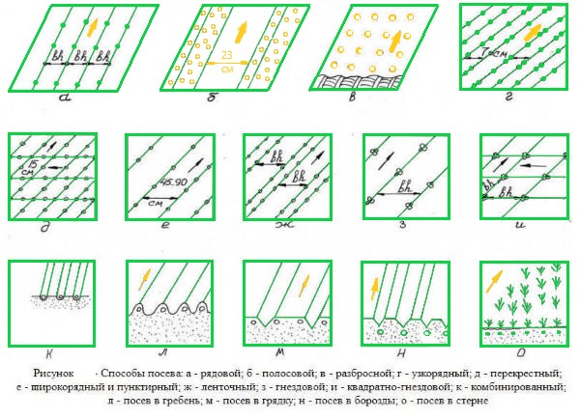
Рис.11.Способы посева, где М – посев в грядку, б – полосовой посев.
Площадь посева составила 27,5 м² в целом и 2.6 м² для каждой грядки в отдельности.
Посадку на первом участке провели 4 июня при температуре +14°C, влажности 38%, в период Перигея Луны (364366.1 км, Растущая Луна). На втором участке посадку провели 16 июня при температуре +23°C и влажности 32%, в период Апогея Луны (404 558,09 км, Убывающая луна). Перед посадкой проводили полив почвы. Полив производили с интервалом в 4-5 дней, по мере засушливости, в вечернее время.
Коэффициент всхожести петрушки на первом участке составил 83% (норма всхожести 85%-90% [4]), в то время как коэффициент всхожести моркови составил 92%.
На втором участке коэффициент всхожести моркови составил 96%, петрушки – 90%.
Данные, полученные о всхожести семян, были нами представлены в гистограмме рис.16

Рис.16. коэффициент всхожести семян
Уход, как важный агротехнический приём, направленный на формирование благоприятных условий для роста и развития растений, за морковью и петрушкой проводился по необходимости.
В течение вегетационного периода проводились регулярные измерения прироста зеленной массы и корня петрушки и моркови (Приложение 5). (Таблица 6)

Таблица 6
№п/п | Наименование растений | Посадка | Всходы | Стебель |  | Корни |  | Вегетационный период
 |  |  |  | Длина в см | Масса в гр | Длина в см | Масса в гр
1 участок | Морковь «Лосиноостровская» | 04.06.20 | 13.06.20 | Появились всходы  От 0,7 – 2см | - | - | - | 88
 |  |  | 28.06.20 | 17 см | 0,1 | 9см | 0,3
 |  |  | 10.07.20 | 18 см | 0,12 | 14 см | 0,5
 |  |  | 22.07.20 | 34 см | 0,14 | 19 см | 0,7
 |  |  | 25.08.20 | 40 см | 0,18 | 24см | 1,8
 |  | Уборка | 31.08.20 | 47см | 0,2 | 30 см | 2,7
 | Петрушка  Богатырь | 04.06.20 | 13.06.20 | Появились всходы  От 1.5 см | - | - | - | 88
 |  |  | 28.06.20 | 5 см | 0,12 | 7см | 0,2
 |  |  | 10.07.20 | 17 см | 0,4 | 14 см | 0,5
 |  |  | 22.07.20 | 28 см | 0,9 | 21см | 1,1
 |  |  | 25.08.20 | 46 см | 1,2 | 24 см | 2,1
 |  |  | 31.08.20 | 51см | 1,5 | 24см | 2,9
2 участок | Морковь «Лосиноостровская» | 16.06.20 | 25.06.20 | Появились всходы | - | - | - | 83
 |  |  | 15.07.20 | 17 см | 0,3 | 9см | 0,3
 |  |  | 22.07.20 | 38 см | 0,32 | 14 см | 0,5
 |  |  | 25.08.20 | 49 см | 0,4 | 19 см | 1,2
 |  | Уборка | 09.09.20 | 56 см | 0,47 | 26 см | 1,2
 | Петрушка  Богатырь | 16.06.20 | 25.06.20 | Появились всходы  7 см | - | - | - | 83
 |  |  | 15.07.20 | 18 см | 0,3 | 6 | 1,4
 |  |  | 22.07.20 | 31 см | 1,4 | 19 см | 1,6
 |  |  | 25.08.20 | 53 см | 1,6 | 20 см | 1,9
 |  |  | 09.09.20 | 62 см | 1,9 | 22 см | 2,1

Вывод по таблице: Проанализировав таблицу, определили, что наиболее короткий вегетационный период, был у второго посева – 83 дня, но это время подходит для созревания корнеплодов, т.к. период созревания моркови от 80 до 110 дней.
На первом участке нами проводилась уборка 31 августа, после прохождения лунного Перигея. На втором участке уборка проводилась в период после наступления Апогея – 9 сентября. При уборке урожая мы измерили ботву, корнеплод и произвели взвешивание (Приложение 6, 7)
По данным таблицы составили гистограмму размера ботвы (рис 12) и размера корневой системы (рис. 13)

Рис.12 Сравнительный анализ размеров ботвы. Рис. 13 Сравнительный анализ размера корня
Вывод: Сравнив размер ботвы и корневой системы определили, что размер ботвы больше на 2 участке, а размер корня на 1 участке, на это могли повлиять как климатические условия, так и гравитационное (приливное) влияние Луны.
Нами проводилось наблюдение за движением Луны и её временное влияние на рост, и развитие растений в вегетационный период.
(Приложение 8)
За время вегетационного периода каждый участок находился под воздействием перигея и апогея определенное количество времени, что могло повлиять на рост и развитие растений.
Подсчитав временное воздействие, выяснили, что:
- общее количество часов Перигея: 848 ч. (35 дней);
- общее количество часов Апогея: 441 ч. (18 дней).
Определили, что воздействие на растения Перигея, за время вегетационного периода, в 2 раза выше, чем Апогея. Это могло повлиять как на первый участок, так и на второй.
Нами были произведены измерения плотности корнеплодов (Приложение 9), массы ботвы и корнеплодов, данные о количестве периодов пройденного на исследуемом участке Перигея и Апогея (Таблица 7).
Биометрические наблюдения
Таблица 7
Сорт |  | Плотность | Длина диагонали см | Масса коневой части кг | Масса листовой части кг | Апогей | Перигей
1. | Лосиноостровская | 12 400 г/м³ | 6 см | 11, 200 | 4,300 | 3 | 4
1. | Богатырь | 5300 г/м³ | 3см | 6,100 | 4,700 | 3 | 4
2. | Лосиноостровская | 11 200 г/м³ | 4 см | 10, 510 | 5,100 | 4 | 3
2. | Богатырь | 3200 г/м³ | 2,7см | 4,900 | 6,050 | 4 | 3
По данным таблицы 6 составили гистограмму плотности моркови (рис13) и
провели анализ массы корневой и листовой части растений (рис14)

Рис.13 Сравнительный анализ плотности Рис.14 Сравнительный анализ массы корневой
части растений
Также провели взвешивание, и определение массы листовой части растений (рис. 15)

Рис. 15. Сравнение массы листовой части растений
Вывод: плотность моркови на 1 участке выше плотности моркови на 2 участке. Вес корнеплодов больше на 1 участке, чем на втором, а вес листовой массы на 2 участке больше чем на 1.
Это связано с тем, что в период Перигея Луна приносит большую влажность и происходит отток жидкости к ботве. В период апогея Луна расположена дальше от Земли, а это влечёт за собой уменьшение гравитационного влияния и, следственно, уменьшение приливной силы Луны, а значит и уменьшение уровня поднимаемой жидкости - уменьшение концентрации влажности. В нашем случае первая грядка прошла 4 фазы Перигея, а вторая грядка прошла 4 фазы Апогея, что могло повлиять на рост и развитие растений.
Масса корневой системы на 1 участке выше, чем на 2 участке, а масса листовой части растений выше на 2 участке, чем на 1 участке, на это могли повлиять (приливные) гравитационные силы Луны. Проводя сравнения растений на 1 и 2 участке выяснили, что морковь и петрушка, посаженные в период Перигея отличаются более крупной корневой системой, что подтверждается измерением по диагонали корнеплодов: 1 участок – морковь 6см, 2 – 4 см; 1 участок - петрушка 3см, 2 – 2,7 см. (Приложение 10)
Согласно результатам проведенных исследований можно утверждать, что выдвинутая нами гипотеза о том, что гравитационное (приливное) воздействие Луны влияет на рост и развитие растений – моркови "Лосиноостровской" и петрушки "Богатырь" подтвердилась.

Выводы
1. В результате изучения литературных источников расширили знания по теме исследования.
2.Изучив, морфологические особенности сортов моркови и петрушки мы узнали, что каждый сорт имеет отличительные особенности. Для проведения исследования нами были выбраны следующие сорта моркови-«Лосиноостровская» и петрушки – «Богатырь».
3.Перед проведением опыта нами был разработан агротехнический план работы, и проведены фенологические наблюдения, а так же определены почвенно-климатические условия.
4. Выявили особенности агротехники возделывания моркови и петрушки.
5.Анализируя результаты опытнической работы, определили влияние приливной (гравитационной) силы Луны на рост и развитие растений - моркови «Лосиноостровской» и петрушки «Богатырь».
В результате проведенных исследований можно сказать о том, что движение Луны и изменение гравитационного поля Земли действительно оказывает влияние на рост растений. Так же, вызванные гравитационным воздействием, приливные силы играли немаловажную роль в развитии и росте растений. Таким образом, в ходе проведения эксперимента мы выявили наиболее благоприятное (и менее благоприятное) положение Луны, относительно Земли, для роста и развития растений в период апогея и перигея
Влияние приливных (гравитационных) сил на растения можно использовать для выбора посадки корнеплодов или листовых культур.

Заключение
Объектом нашего исследования являлись – сорт моркови «Лосиноостровская» и сорт петрушки «Богатырь».
Морковь и петрушка играют роль обеспечения населения продовольствием, оставаясь в основных списках актуальных продуктов питания.
В ходе исследования мы изучили морфологические особенности сортов моркови и петрушки, плотность моркови,
Тема исследования меня заинтересовала. В дальнейшем планирую продолжить изучение этой темы с целью расширения возможностей и обретения нового опыта.
В результате проведенных исследований можно рекомендовать период перигея Луны для посадки корнеплодов, а для выращивания культур, ориентированных на листовую часть растений– период апогея Луны.
Мы надеемся, что тем, кто выращивает на своих участках сельскохозяйственные растения, эти сведения могут быть полезны.

Список литературы
- Куприянова М.К., Щенникова З.Г. Сезонные наблюдения в природе. – Свердловск, 1985. – 72 с.
- Новицкий Ю.И. Магнитное поле в жизни растений. Под ред. Епринцева А.Т. Воронеж: Центрально-черноземное книжное изд-во. вып 17, 8-19. 2002г.
- Смирнов Н.А.Домашний огород. – 3-е изд., доп. – М.: Россельхозиздат, 1987.
- Середина Л.И., Широкова Н.П. Полевая практика по физиологии растений: Учебное пособие для студентов биологического факультета педуниверситета. - Омск: Издание 3-е, переработанное, 2001.
- Соловьев А.Н.. Сезонные наблюдения в природе. Программа и методика регионального фенологического мониторинга. - Киров,2005. - 96 с. 2005
- Энциклопедия для детей. Т. 10. Астрономия.—2-е издание, испр./Главный редактор М.Д.Аксенова.—М.:Аванта+, 2001г.

Интернет источники
  - https://mister-sadovnik.ru/morkov-losinoostrovskaya/ - 1
https://fb.ru/article/158331/kakie-vitaminyi-soderjatsya-v-morkovi-soderjanie-vitaminov-i-mineralov-v-morkovi - 2
http://gardenweb.ru/kislotnost-pochvy-v-sadu - 3
https://ferma.expert/rasteniya/travy/petrushka/sort-bogatyr/ - 4
https://fermer.blog/bok/ogorod/morkov/sorta-morkovi/srednie-sorta-morkovi/4675-morkov-losinoostrovskaja.html
https://masterok.livejournal.com/2473647.html - 5
https://www.greeninfo.ru/vegetables/petroselinum_crispum.html - 6
https://www.atlasbig.com/ru/страны-по-производству-моркови-и-репы
https://ru.wikipedia.org/wiki/Морковь_(род) – 7
https://ru.wikipedia.org/wiki/Петрушка_(род) - 8
https://glav-dacha.ru/agrotehnika-morkovi/ - 9
https://ferma.expert/rasteniya/ovoshchi/morkov/kak-polivat/ - 10
http://www.decoder.ru/list/all/topic_277/ - 11
https://mister-sadovnik.ru/morkov-losinoostrovskaya/ - 12
https://ferma.expert/rasteniya/travy/petrushka/sort-bogatyr/ - 13
https://vuzlit.ru/405798/opredelenie_vodopronitsaemosti_pochvy - 14

Приложение

Приложение №1
Исследование механического состава почвы (по Н.А. Качинскому)

Это относительное содержание в ней частиц разной крупности: камней, песка, глины, пыли. Для определения механического состава почвы в полевых условиях небольшое количество почвы увлажняют и разминают его до тестообразного состояния. Затем раскатывают образец ладонями в шнур диаметром до 3 мм и пробуют свернуть этот шнур в кольцо диаметром до 3 см. вид образца является показателем механического состава почвы.
Мокрый способ определения механического состава почв в поле
Механический состав | Вид образца в плане после раскатывания
Шнур не образуется – песок

Зачатки шнура – супесь

Шнур дробится при раскатывании – лёгкий суглинок

Шнур сплошной, кольцо при свёртывании распадается – средний суглинок

Шнур сплошной, кольцо с трещинами – тяжёлый суглинок

Шнур сплошной, кольцо дельное – глина

Методика проведения исследования содержания в почве воды и перегноя

С глубины 15-20 см взяли образец почвы весом 100г, рассыпали тонким слоем на листе фанеры, оставили на 5-6 часов на солнце. После пересыхания взвесили, потом в фарфоровой чашке прокалили до тех пор, пока не перестал выходить дым и снова взвесили. Так определили количество перегноя и воды.

- Взвесьте на весах 1-2 г тщательно высушенной почвы, запишите вес;
- Образец поместите в выпарительную чашку и осторожно прокалите на спиртовке до тех пор, пока не исчезнет запах, а образец не станет светлого цвета. Это значит, что все органические вещества полностью сгорели;
- Охладите образец почвы до комнатной температуры;
- Повторно взвесьте образец;
- Вычислите на сколько уменьшился вес образца;
- Подсчитайте процентное содержание гумуса в почве (в %) по формуле:

(m₁-m₂)*100%
Гумм.= --------------------
m₁

m₁ – первоначальная масса
m₂ – масса после прокаливания
Гумм. - содержание перегноя (%).

Методика проведения исследования плодородия почвы по её цвету

Одним из главных признаков плодородия почвы является наличие в ней гумусовых веществ, которые обусловливают окраску. По цвету почву можно условно разделить на категории по содержанию гумуса и плодородию:

Цвет | Плодородие
Чёрная | Гумусная, плодородная
Тёмно-серая | Среднегумусная, среднеплодородная
Серая | Малогумусная, малоплодородная

Определение влажности почвы
Существует 5 степеней влажности:
1 – сухая почва – пылит, влаги не ощущается, т.е. руку не холодит;
2 – свежая – не пылит, холодит руку, при сжатии образует комки, которые легко рассыпаются;
3 – влажная – влага ощущается на ощупь, при сжатии слипается, комок увлажняет фильтрованную бумагу, светлеет при подсыхании;
4 – сырая – при сжатии рука сыреет, почва приобретает тестообразную форму, но образующиеся капли воды не просачиваются между пальцами;
5 – мокрая – при сжатии вода сочится между пальцами, вода кроме того, сочится из стенок разреза.

Плотность почвы – степень связности почвенной массы:
- Рассыпчатый горизонт (пыль, песок);
- Рыхлый (нож без труда втыкается);
- Уплотнённый (нож входит в почву с усилием);
- Плотный (с большим трудом);
- Очень плотный (нож не входит).

Структура почвы (по С.А.Захарову)

Под структурностью почвы подразумевают её способность естественно распадаться на структурные отдельности и агрегаты, состоящие из склеенных перегноем и иловатыми частицами механических элементов почвы. Форма структурных отдельностей зависит от свойств самой почвы.
1 тип: | 2 тип: | 3 тип:
1 – крупнокомковатая  2 – среднекомковатая  3мелкокомковатая  4 – пылевая  5 – крупноореховая  6 – ореховая  7 – мелкоореховая  8 – крупнозернистая  9 – зернистая  10 - порошистая | 11 – столбчатая  12 – столбовидная  13 – крупнопризматическая  14 – призматическая  15 – мелкопризматическая  16 - тонкопризматическая | 17 – сланцевая  18 – пластинчитая  19 – листоватая  20 – грубочешуйчатая  21 - мелкочешуйчатая
Каждому типу почв и каждому генетическому горизонту свойственны определённые типы почвенных структур. Для гумусовых горизонтов, например, характерна зернистая, комковато-зернистая, порошисто-комковатая структура; для элювиальных горизонтов – плитчатая, листовая, чешуйчатая, пластинчатая; для иллювиальных – столбчатая, призматическая, ореховая, глыбистая и т.д.

Методика определения структуры почвы

- На передней стенке из исследуемого горизонта мы ножом вырезали небольшой образец грунта и подбрасывали несколько раз на ладони до тех пор, пока не распался на структурные отдельности.
- Рассмотрели эти структурные элементы, определили степень их однородности, размер, форму, характер поверхности.
- В литературе мы узнали, что если структура не однородна, то для её характеристики пользуются двойными названиями (комковато- зернистая, ореховато-призматическая и т.д.), последним словом указывая преобладающий вид структуры.

Методика проведения исследования почвы на воздухопроницаемость

Воздухопроницаемость является важным показателем плодородия почвы. Воздух необходимый корням растений, как перегной, минеральные удобрения и вода. То, что в почве содержится воздух, можно легко доказать. Если взять горсть сухой почвы и насыпать её в стакан с водой, то заметно, что из почвы выходит большое количество пузырьков газа. Это выделяется воздух. Полученные результаты только визуальны, не имеют цифровых подтверждений.

Методика проведения исследования водопроницаемости
почвы (по Н.А.Качинскому)

Это свойство почвы, как пористого тела впитывать и пропускать через себя воду. Воздухопроницаемость измеряется объёмом воды в мм водного столба, проходящей через единицу площади поверхности почвы в единицу времени. Величину водопроницаемости можно определить по шкале Н.А.Качинского

Оценка водопроницаемости | Количество воды (мл), поступившей в почву за 30 (мин) наблюдений
Излишне высокая  Наилучшая  Хорошая  Удовлетворительная  Неудовлетворительная | 500-250  250-50  50-35  35-15  Менее 15

Опыты проводились со срезами почвы в стеклянных цилиндрах высотой 50 см, поэтому результаты исследований приблизительны.

Методика определения водопроницаемости почвы:
- Трубка с почвой укрепляется в лапках универсального штатива над воронкой, под которую ставится мерный стакан.
- На поверхность почвы тонкой струе из мерного цилиндра наливается вода так, чтобы её уровень был на 1 см выше уровня почвы. Данный уровень поддерживается в течении всего опыта.
- Замеряется, сколько времени потребовалось для того, чтобы из воронки
- Затем определяется, какая часть поступившей в почву воды пошла на впитывание, а какая на фильтрацию в различных типах почв.
- Завершается опыт определением количества воды, прошедшей через почву в единицу времени. Данные заносятся в таблицу:
Почва | Количество воды (мл), прошедшей сквозь почву за промежуток времени (мин)
 | 5 мин | 10 мин | 15 мин | 20 мин | 25 мин | 30 мин
Проба №1
Проба №2

Методика проведения исследования полной капиллярной влагоёмкости почвы.
- Количество влаги, которое удерживает почва при подпоре воды снизу, называется полной капиллярной влагоёмкостью. Величина её зависит от общего объёма почвенных капилляров, а последняя определяется механическим составом и строением почвы.
- Для определения влагоёмкости стеклянные трубки закрываются фильтрами и наполняются просеянной воздушно-сухой почвой трёх разных типов.
- Каждую наполненную почвой трубку взвешивают и помещают в банку, на дно которой наливают большое количество воды. По мере поглощения влаги почвой воду подливают в банку. По разнице в весе трубки с почвой до и после насыщения определяется количество капиллярной воды и влагоёмкость в %.

Определение кислотности почвы

Приложение 2

На фото видно, что первая полоса, погружённая в воду, которой производился полив, и вторая полоса, погружённая в эту же воду со смесью землёй, на которую производили посев, одинаковы. Их рH составил 6. Третья полоса была представлена для цветового сравнения первой и второй полос: вода с настойкой валерьяны.

Приложение 3
Чертеж расположений делянок и повторности.

Контроль 1 | Контроль 4
Дрожки
Контроль 2 | Контроль 3
Повторность 1 Повторность 2

Площадь под контролем 1: 2,6 м²
Площадь под контролем 2: 2,6 м²
Площадь под контролем 3: 2,6 м²
Площадь под контролем 4: 2,6 м²
● ● ● ● ● ●
● ● ● ● ● ●
● ●

● ● ● ● ● ●
● ● ● ● ● ●

Общая площадь составляет: 27,5м².
20 см

5 см
10 см
● ● ● ● ● ●
● ● ● ● ● ●

● ● ● ● ● ●
● ● ● ● ● ●

1,31 м
25 см

21 м

Приложение 4
Посев семян петрушки и моркови
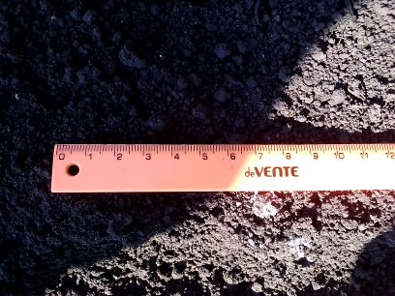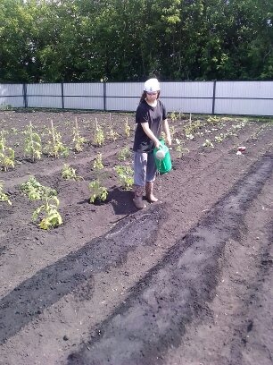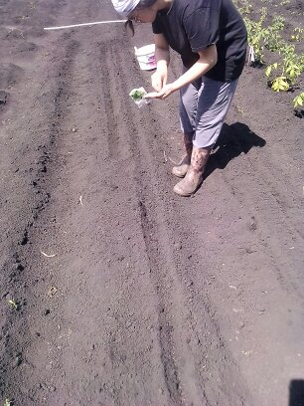

Приложение 5
Измерения прироста зеленной массы и корня петрушки и моркови
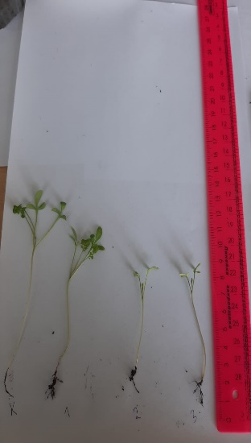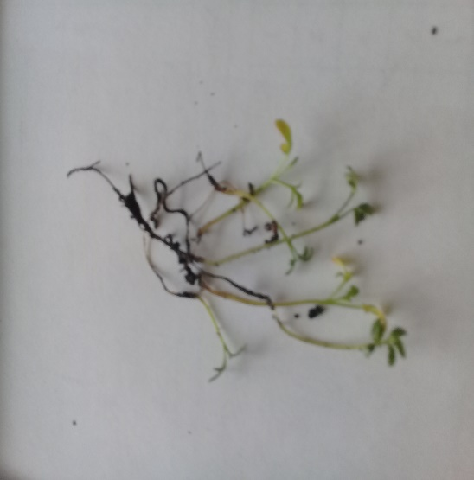

Приложение 6

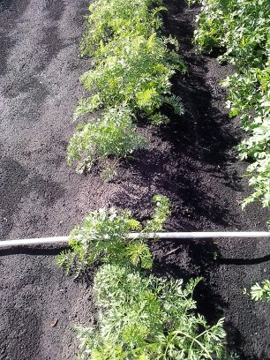 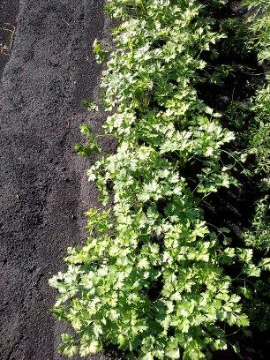 Морковь и петрушка на 1 участке.
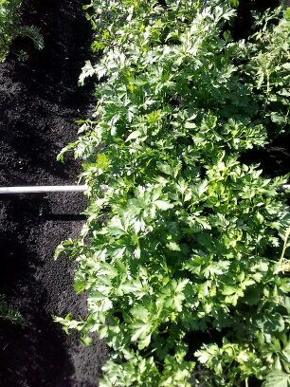 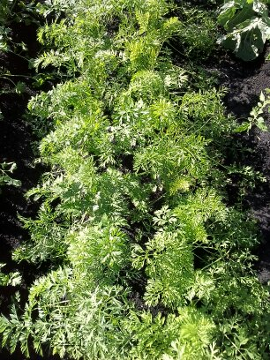 Морковь и петрушка на 2 участке.
Измерение моркови и петрушки на 1 и 2 участках
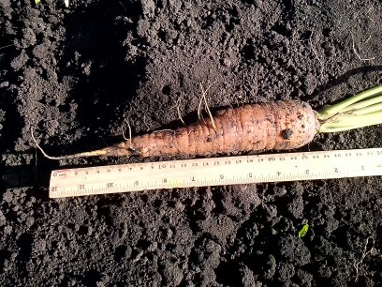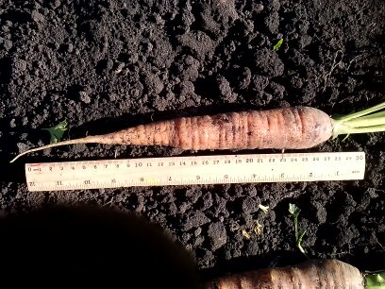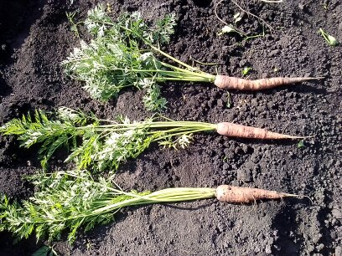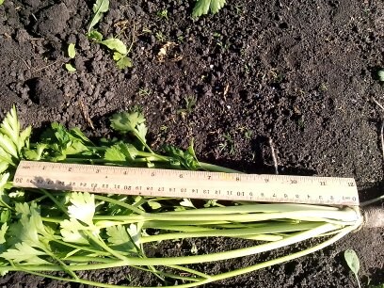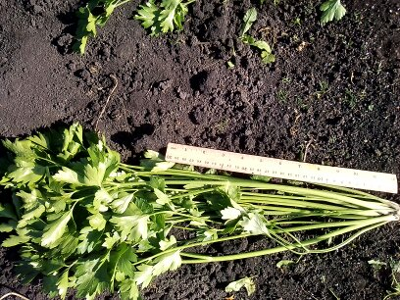

Приложение 7
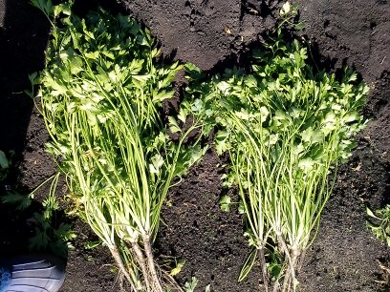
Сравнение размеров петрушки на 1 и 2 участках
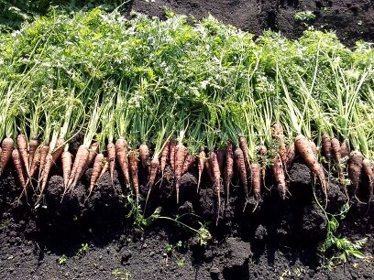 морковь на 2 участке
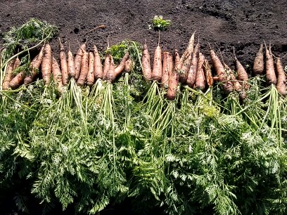 морковь на 1 участке

Приложение 8
Перигей (первый участок). Июнь.
Дата | Восход |  |  | Закат |  | Промежуток прохождения луны по небесному склону
04.06.20 | 2:17 |  |  | 14:12 |  | 12:55
05.06.20 | 2:26 |  |  | 15:52 |  | 14:26
06.06.20 | 2:35 |  |  | 16:39 |  | 15:04
07.06.20 | 2:45 |  |  | 17:53 |  | 16:08
08.06.20 | 2:57 |  |  | 19:07 |  | 17:10
09.06.20 | 3:13 |  |  | 20:22 |  | 18:09
10.06.20 | 3:35 |  |  | 21:32 |  | 18:57
11.06.20 | 4:05 |  |  | 22:34 |  | 19:29
12.06.20 | 4:48 |  |  | 23:24 |  | 19:36
13.06.20 | 5:46 |  |  |  |  | 19:14
14.06.20 |  |  |  | 0:00
15.06.20 (а: 6:00) | 6:57 |  |  | 0:26 |  | 18:29
Итог в течении 11 дней |  |  |  |  |  | 190 ч.
Апогей (второй участок). Июнь.
Дата |  | Восход |  |  | Закат |  | Промежуток прохождения луны по небесному склону
16.06.20 |  | 8:15 |  |  | 0:46 |  | 17:31
17.06.20 |  | 9:37 |  |  | 1:00 |  | 16:23
18.06.20 |  | 11:00 |  |  | 1:12 |  | 14:12
19.06.20 |  | 12:25 |  |  | 1:23 |  | 13:58
20.06.20 |  | 13:51 |  |  | 1:34 |  | 12:43
21.06.20 |  | 15:21 |  |  | 1:47 |  | 11:26
22.06.20 |  | 16:54 |  |  | 2:03 |  | 10:09
23.06.20 |  | 18:31 |  |  | 2:25 |  | 8:54
24.06.20 |  | 20:06 |  |  | 2:59 |  | 7:53
25.06.20 |  | 21:29 |  |  | 3:49 |  | 7:20
26.06.20 |  | 22:33 |  |  | 4:59 |  | 7:26
27.06.20 |  | 23:15 |  |  | 6:23 |  | 8:08
28.06.20 |  | 23:43 |  |  | 7:51 |  | 9:08
29.06.20 |  | 0:01 |  |  | 9:17 |  | 10:16
30.06.20 (П.) |  | 0:15 |  |  | 10:39 |  | 11:24
Итог в течении  14 дней. |  |  |  |  |  |  | 173 ч.
Перигей (Июль)
Дата |  | Восход |  |  | Закат |  | Промежуток прохождения луны по небесному склону
01.07.20 |  | 0:25 |  |  | 11:56 |  | 12:31
02.07.20 |  | 0:35 |  |  | 13:11 |  | 13:36
03.07.20 |  | 0:44 |  |  | 14:25 |  | 14:41
04.07.20 |  | 0:53 |  |  | 15:39 |  | 15:46
05.07.20 |  | 1:05 |  |  | 16:54 |  | 16:49
06.07.20 |  | 1:19 |  |  | 18:09 |  | 17:50
07.07.20 |  | 1:38 |  |  | 19:21 |  | 18:43
08.07.20 |  | 2:06 |  |  | 20:26 |  | 19:20
09.07.20 |  | 2:45 |  |  | 21:21 |  | 19:36
10.07.20 |  | 3:38 |  |  | 22:02 |  | 19:24
11.07.20 |  | 4:46 |  |  | 22:31 |  | 18:15
12.07.20 |  | 6:03 |  |  | 22:52 |  | 17:49
 |  |  |  |  |  |  | 204 ч.
Апогей. Июль.
Дата |  | Восход |  |  | Закат |  | Промежуток прохождения луны по небесному склону
13.07.20 (А.) |  | 7:25 |  |  | 23:08 |  | 16:43
14.07.20 |  | 8:48 |  |  | 23:20 |  | 15:32
15.07.20 |  | 10:12 |  |  | 23:31 |  | 14:19
16.07.20 |  | 11:37 |  |  | 23:42 |  | 13:05
17.07.20 |  | 13:03 |  |  | 23:54 |  | 11:51
18.07.20 |  | 14:32 |  |  |  |  | 10:36
19.07.20 |  |  |  |  | 0:08
20.07.20 |  | 16:04 |  |  | 0:26 |  | 9:22
21.07.20 |  | 17:38 |  |  | 0:53 |  | 8:15
22.07.20 |  | 19:05 |  |  | 1:34 |  | 7:29
23.07.20 |  | 20:17 |  |  | 2:35 |  | 8:18
24.07.20 |  | 21:08 |  |  | 3:53 |  | 7:45
Итог за 11 дней. |  |  |  |  |  |  | 107 ч.
Перигей. Июль.
Дата |  | Восход |  |  | Закат |  | Промежуток прохождения луны по небесному склону
25.07.20 (П.) |  | 21:42 |  |  | 5:20 |  | 8:38
26.07.20 |  | 22:04 |  |  | 6:49 |  | 9:45
27.07.20 |  | 22:02 |  |  | 8:14 |  | 11:12
28.07.20 |  | 22:32 |  |  | 9:36 |  | 12:04
29.07.20 |  | 22:42 |  |  | 10:53 |  | 13:11
30.07.20 |  | 22:51 |  |  | 12:09 |  | 14:18
31.07.20 |  | 23:00 |  |  | 13:24 |  | 14:24
Август.
01.08.20 |  | 23:11 |  |  | 14:39 |  | 16:28
02.08.20 |  | 23:24 |  |  | 15:54 |  | 17:30
03.08.20 |  | 23:41 |  |  | 17:07 |  | 18:26
04.08.20 |  | 0:05 |  |  | 18:16 |  | 19:11
05.08.20 |  | 0:39 |  |  | 19:15 |  | 19:36
06.08.20 |  | 1:28 |  |  | 20:00 |  | 19:32
07.08.20 |  | 2:31 |  |  | 20:34 |  | 19:03
08.08.20 |  | 3:46 |  |  | 20:57 |  | 18:11
Итог за 13 дней. |  |  |  |  |  |  | 231 ч.
Апогей (Август)
Дата |  | Восход |  |  | Закат |  | Промежуток прохождения луны по небесному склону
09.08.20 |  | 5:09 |  |  | 21:15 |  | 17:06
10.08.20 |  | 6:33 |  |  | 21:28 |  | 15:55
11.08.20 |  | 7:59 |  |  | 21:40 |  | 14:41
12.08.20 |  | 9:24 |  |  | 21:50 |  | 13:26
13.08.20 |  | 10:50 |  |  | 22:01 |  | 12:11
14.08.20 |  | 12:19 |  |  | 22:14 |  | 10:55
15.08.20 |  | 13:49 |  |  | 22:31 |  | 9:42
16.08.20 |  | 15:21 |  |  | 22:54 |  | 8:33
17.08.20 |  | 16:49 |  |  | 23:28 |  | 7:39
18.08.20 |  | 18:05 |  |  |  |  | 7:14
19.08.20 |  |  |  |  | 0:19
20.08.20 |  | 19:02 |  |  | 1:29 |  | 6:27
21.08.20 |  | 19:41 |  |  | 2:53 |  | 6:12
22.08.20 |  | 20:07 |  |  | 4:21 |  | 9:14
23.08.20 |  | 20:25 |  |  | 5:48 |  | 10:23
24.08.20 |  | 20:38 |  |  | 7:12 |  | 11:34
Итог за 15 дней. |  |  |  |  |  |  | 161 ч.
Перигей (Август)

Дата |  |  | Восход |  | Закат |  | Промежуток прохождения луны по небесному склону
25.08.20 |  |  | 20:48 |  | 8:32 |  | 12:44
26.08.20 |  |  | 20:58 |  | 9:49 |  | 13:51
27.08.20 |  |  | 21:07 |  | 11:06 |  | 14:59
28.08.20 |  |  | 21:17 |  | 12:22 |  | 16:05
29.08.20 |  |  | 21:29 |  | 13:37 |  | 17:08
30.08.20 |  |  | 21:44 |  | 14:52 |  | 18:08
31.08.20 |  |  | 22:05 |  | 16:03 |  | 18:58
01.09.20 |  |  | 22:34 |  | 17:06 |  | 19:32
02.09.20 |  |  | 23:16 |  | 17:57 |  | 19:41
03.09.20 |  |  | 0:13 |  | 18:34 |  | 19:21
04.09.20 |  |  | 1:24 |  | 19:01 |  | 18:37
05.09.20 |  |  | 2:45 |  | 19:20 |  | 17:35
06.09.20 |  |  | 4:10 |  | 19:35 |  | 16:25
Итог за 11 дней. |  |  |  |  |  |  | 223 ч.

Измерение плотности моркови и петрушки

Приложение 9
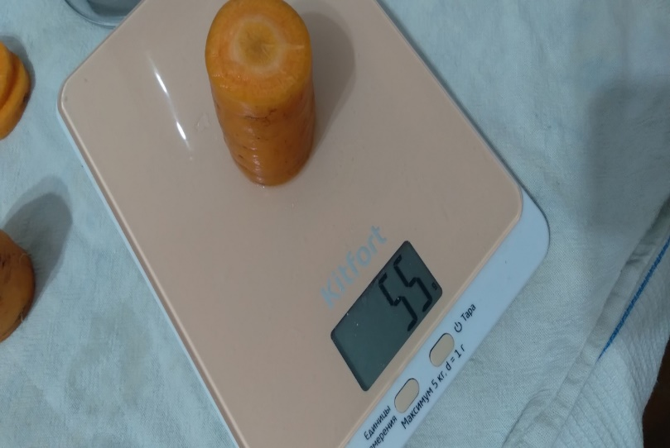
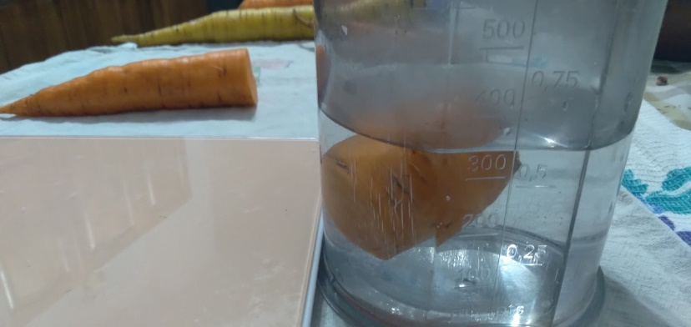

Приложение 10
Измерение длины и диаметра корнеплодов.

